CƠ SỞ CUNG CẤP CƠM ANNA
HỘ KINH DOANH VŨ THỊ HƯƠNG
Nguyễn Trãi II – Sao Đỏ - Chí Linh – Hải Dương
THỰC ĐƠN SUẤT ĂN BÁN TRÚ
CHO HỌC SINH - GIÁO VIÊN TRƯỜNG TIỂU HỌC QUỐC TUẤN
(Áp dụng bán trú Tuần 09 từ ngày 04/11/2024 đến ngày 08/11/2024)P
STT |  | Thứ hai | Thứ ba |  | Thứ tư | Thứ năm |  | Thứ sáu
1 |  | Thịt kho trứng | Thịt chiên xù |  | Mọc xốt thịt | Ruốc thịt lợn |  | Chả thịt lợn – thịt băm
2 |  | _{Đậu rán} | Lạc chiên |  | Cá cơm | Trứng ốp- thịt băm |  | Lạc chiên
3 |  | Khoai tây xào | Bắp cải xào |  | Bí xanh xào | Khoai tây xào |  | Bắp cải xào
4 |  | Canh cua mồng tơi | Canh xương bí đỏ |  | Canh rau cải thịt nạc | Canh bí xanh thịt nạc |  | Canh xương khoai tây
5 |  | Cơm trắng | Cơm trắng |  | Cơm trắng | Cơm trắng |  | Cơm trắng
 | (Rau củ quả thay đổi theo mùa) |  |  |  |  |  | Chí Linh, ngày 02 tháng 11 năm 2024
 | ĐẠI DIỆN NHÀ TRƯỜNG |  |  |  |  |  | ĐẠI DIỆN HỘ KINH DOANH
 | Người phê duyệt  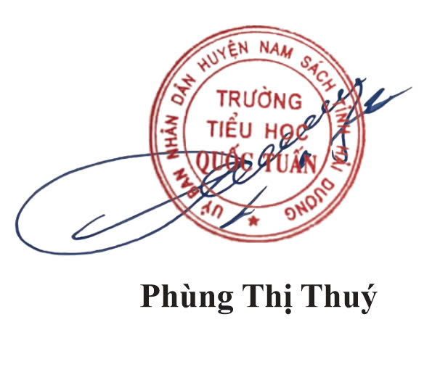 |  |  | Phụ trách bán trú |  |  | Người làm thực đơn  